作 者 推 荐

让他为你带来完美生活
约翰·布利法（John Briffa）

作者简介：

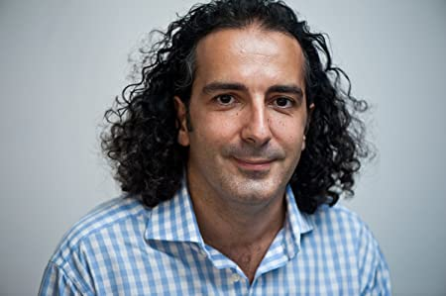
约翰·布利法（John Briffa）博士是英国伦敦大学学院医学院的优秀获奖毕业生，并且是健康，饮食和节食方面的权威人士。20多年以来，一直致力于研究如何通过营养的或其他自然的方法来帮助个体克服体重和健康问题。他曾为《每日邮报》（Daily Mail）和《旁观者》（Observer）撰写专栏，是《泰晤士报》（Times）固定专栏作家。布利法博士著述颇丰，包括畅销书《瘦出小蛮腰》（Waist Disposal）和《逃离节食的陷阱》（Escape the Diet Trap），同时他在自己非常受欢迎的网站(www.drbriffa.com)上写作和播客。

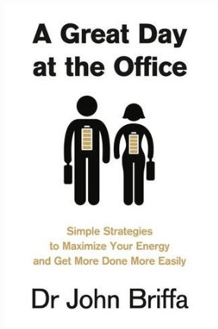
中文书名：《办公室的完美一天： 优化你的能力，让工作更出色》
英文书名：A GREAT DAY AT THE OFFICE: Optimise Your Energy and Get More Done More Easily
作 者：John Briffa
出 版 社：Fourth Estate
代理公司：United Agents/ANA/Claire Qiao
页 数：300页
出版时间：2014年1月
代理地区：中国大陆、台湾
审读资料：电子稿
类 型：励志

内容简介：

你是否曾发现你的效率极低，忙碌了好几个小时，却毫无所获？你是否曾发现你明明知道你应该做什么，也知道应该如何去做，可是你常常却不能按照你的想法去执行？你是否已经感觉到你的精力已完全投入到了你的工作中，而对于你爱的人和工作之外的兴趣，已经无力顾及？

如果你觉得这些场景你都似曾相识，别担心，并非只有你才如此：过去20多年里，在公司我常常听到这样的抱怨。工作中常常有诸多问题，比如缺乏活力、精力不集中、效率低下等，这些问题都很常见，还有很多诸如此类的却不那么容易被发现的问题。所幸的是，这样的事情是可以改变的。只要你利用相关的知识、理解并使用相关的窍门，这类问题便可迎刃而解。

这类问题的研究是一门前沿学科，相对来说研究成果还比较少，但它也是成千上万的职业人士正面临着的问题。《办公室的完美一天》所传授的知识能让你知道如何最大化地激发自身脑力和体力。这本书探索了决定你精力、心理功能、情绪的一些基本因素，以及如何让他们协调工作，从而使你的生命力、表现力和持续力达到全新的高度。

这本书对影响工作效率的诸多因素提出了一些深刻的见解，包括饮食、运动、灯光、呼吸、心理以及睡眠。只要你将书中提供的一小部分方法应用到实际生活中，就能感觉到精力变得无比充沛，就能更出色地完成工作。

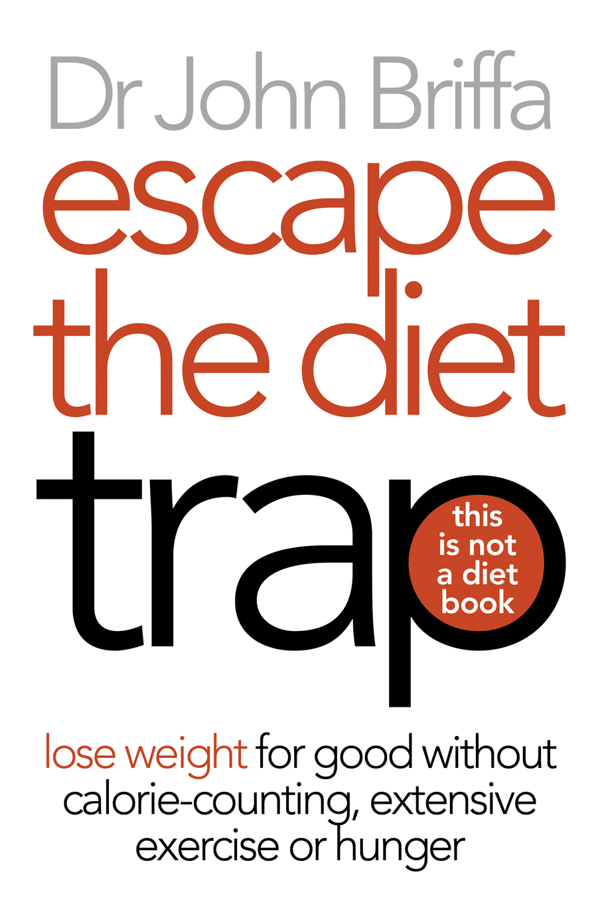
中文书名：《逃离节食的陷阱》
英文书名：ESCAPE THE DIET TRAP
作 者：Dr John Briffa
出 版 社：Fourth Estate
代理公司：United Agents/ANA/Claire Qiao
出版日期：2012年5月
页 数：320页
审读资料：样书
类 型：保健

内容简介：

《逃离节食的陷阱》一书可以说是游游式减肥和波动式体重的终结者。本书向我们解释了传统观念—少吃多动—才是长期以来使我们的身体抵制减肥及减肥失败的原因。本书使传统观念走到了尽头，并且提供了一种以科学为依据的可持续的减肥方法，它与人的身体相适应，而不会引起身体的抵触。同时，本书揭示了如何在摆脱传统的食物热量计算，大量运动和节食的方法基础上获得可持续的，令人满意的体重控制结果。

《逃离节食的陷阱》一书主要揭示了：

·控制卡路里摄入量的饮食习惯实质上不能实现长效减肥的10个原因。

·为什么越是不饿，体重减的越多。

·最能有效消除饥饿感的食物。

·不同种类的卡路里有不同的增肥潜质，并强调指出能有效减肥的卡路里。

·为什么体重不是仅仅与卡路里有关，而是与我们的饮食对包括胰岛素和瘦素在内的关键激素的影响有关。

·可以不用再担心饱和脂肪以及它对身体胆固醇含量的影响的原因。

·为什么可以完全不用在意食物上是否标有“低脂”“低热量”的字样。

·为什么及如何节食来加速脂肪流失，以及确保这一策略成功的一条告诫。

·偶尔吃不健康的食物不会使你与体重及健康目标相脱轨，并且从长远来看，对你有实际的帮助作用的原因。

·有氧运动对减肥没有多大作用的原因，以及对减肥有帮助助的运动类型。

·确保你获得健康变化的简单的心理技巧和工具，可以成为生活中有效的，令人愉悦的和可持续的部分。

谢谢您的阅读！
请将反馈信息发至： 乔明睿（Claire）
安德鲁﹒纳伯格联合国际有限公司北京代表处
北京市海淀区中关村大街甲59号中国人民大学文化大厦1705室, 邮编：100872
电话：010-82449026
传真：010-82504200
手机：15804055576
Email: Claire@nurnberg.com.cn
网址：www.nurnberg.com.cn
微博：http://weibo.com/nurnberg
豆瓣小站：http://site.douban.com/110577/
微信订阅号：ANABJ2002

